GUÍA DE LABORATORIO DE
DESARROLLO DE APLICACIONES MÓVILES
Integrantes: Andrés García · Camilo Casallas · Cristóbal Moncada
Unidad Didáctica: 1
Eje Temático: Interfaz del Usuario
No. Guía |  | 7 |  | Resultados de Aprendizaje de la Unidad Didáctica:  Desarrolla aplicaciones móviles con vistas o formularios que exponen un menú maestro y páginas de detalle permitiendo una navegación limpia y estándar para los usuarios
1  sesiones |  | 7  Semana
Horas de Trabajo
Trabajo con Docente |  | Trabajo Autónomo
4 |  | 8
Tipo de trabajo
Grupal | X | Ind |  | Laboratorio Requerido | Sala de Cómputo
Introducción
Se debe crear una aplicación móvil Cross Platform, de tal manera que incluya los siguientes requerimientos:

- Crear una Vista principal de la aplicación.
- Crear una Vista Maestro.
- Crear al menos una vista de Detalle.
- Se deben debe incluir como evidencias en la sección Resultados las capturas de pantalla de las vistas: Principal(Main), Maestro y Detalle funcionando.
Solución desarrollada: aplicación “Vitalis EPS”, para que los afiliados de una EPS ficticia gestionen sus citas médicas. Se construyó en Android Studio con Kotlin Multiplatform y Compose Multiplatform: la interfaz se escribe una sola vez y se ejecuta en Android y en escritorio (Cross Platform). Tiene tres vistas: Principal, con la información de la EPS y la próxima cita; Maestro, con la lista de citas del afiliado; y Detalle, con toda la información de la cita elegida, donde se puede confirmar o cancelar. Las citas se guardan en una base de datos MySQL de XAMPP y la app las lee y actualiza a través de una API en PHP; si el servidor no está encendido, muestra datos de ejemplo. Incluye modo claro y oscuro y se adapta al celular de lado y a tablets. El código fuente está en la carpeta VitalisEPS del repositorio.

- Pantallazo Vista Principal(Main)
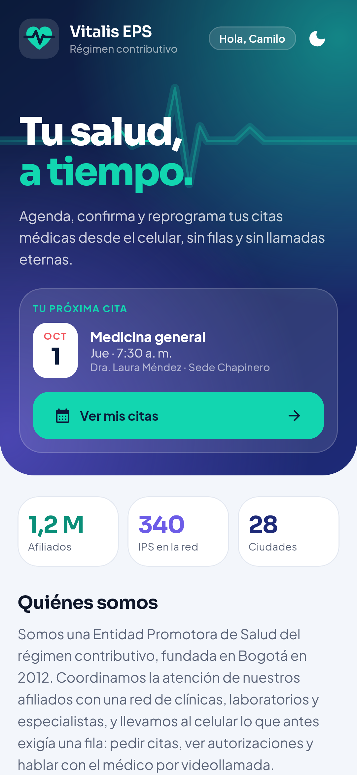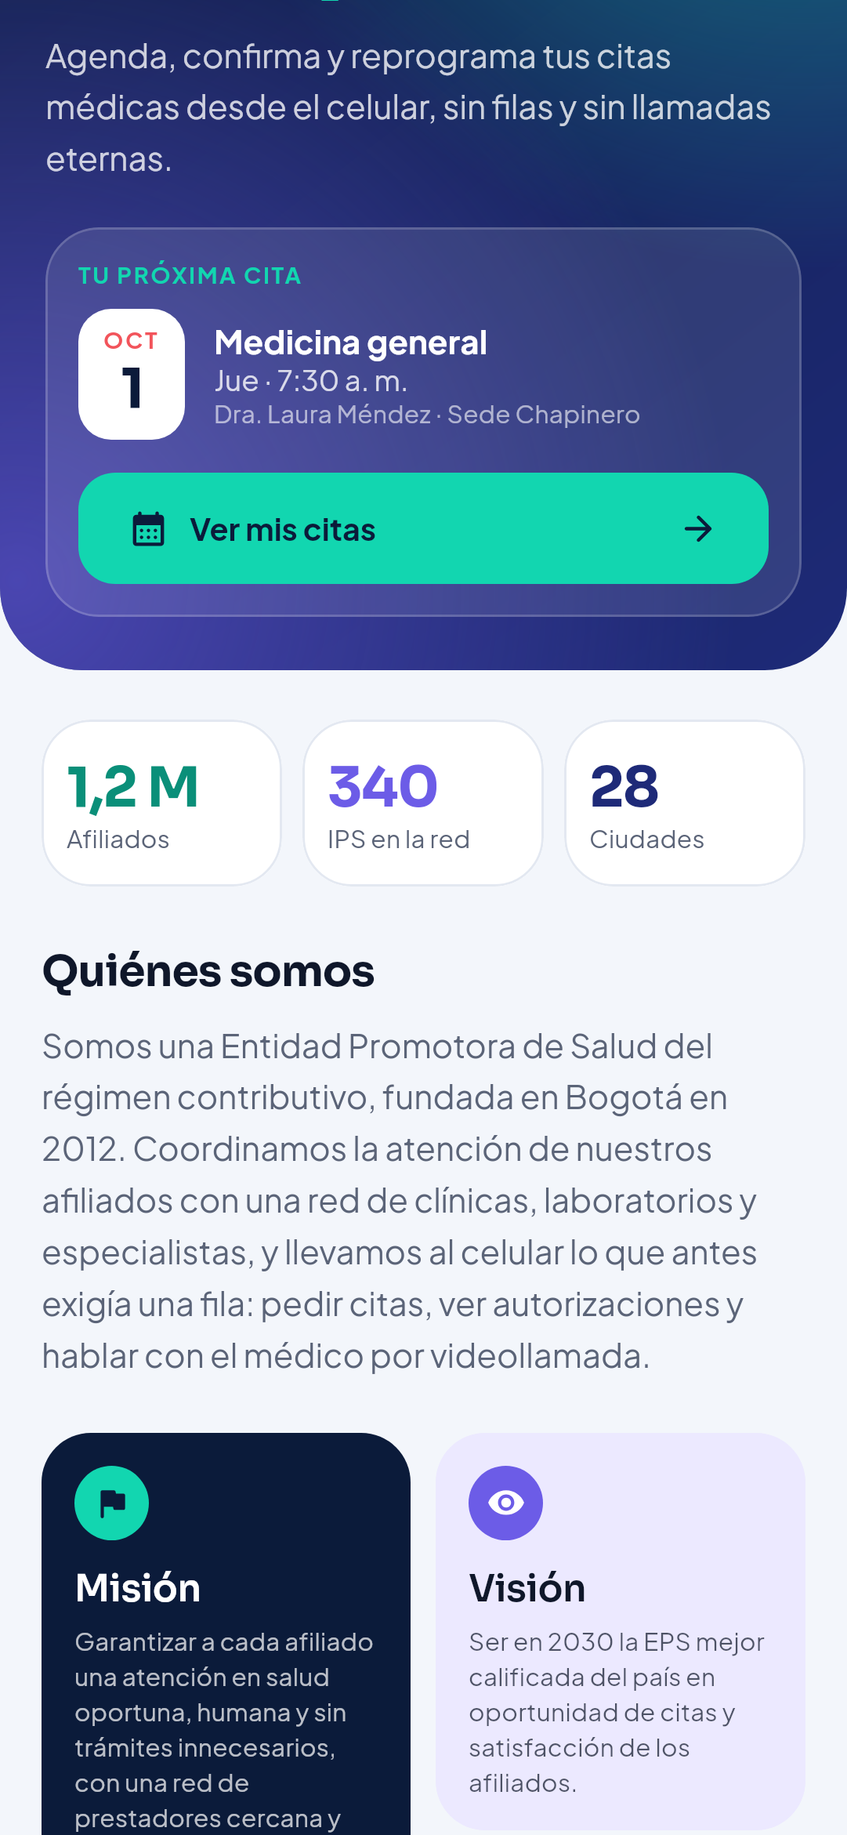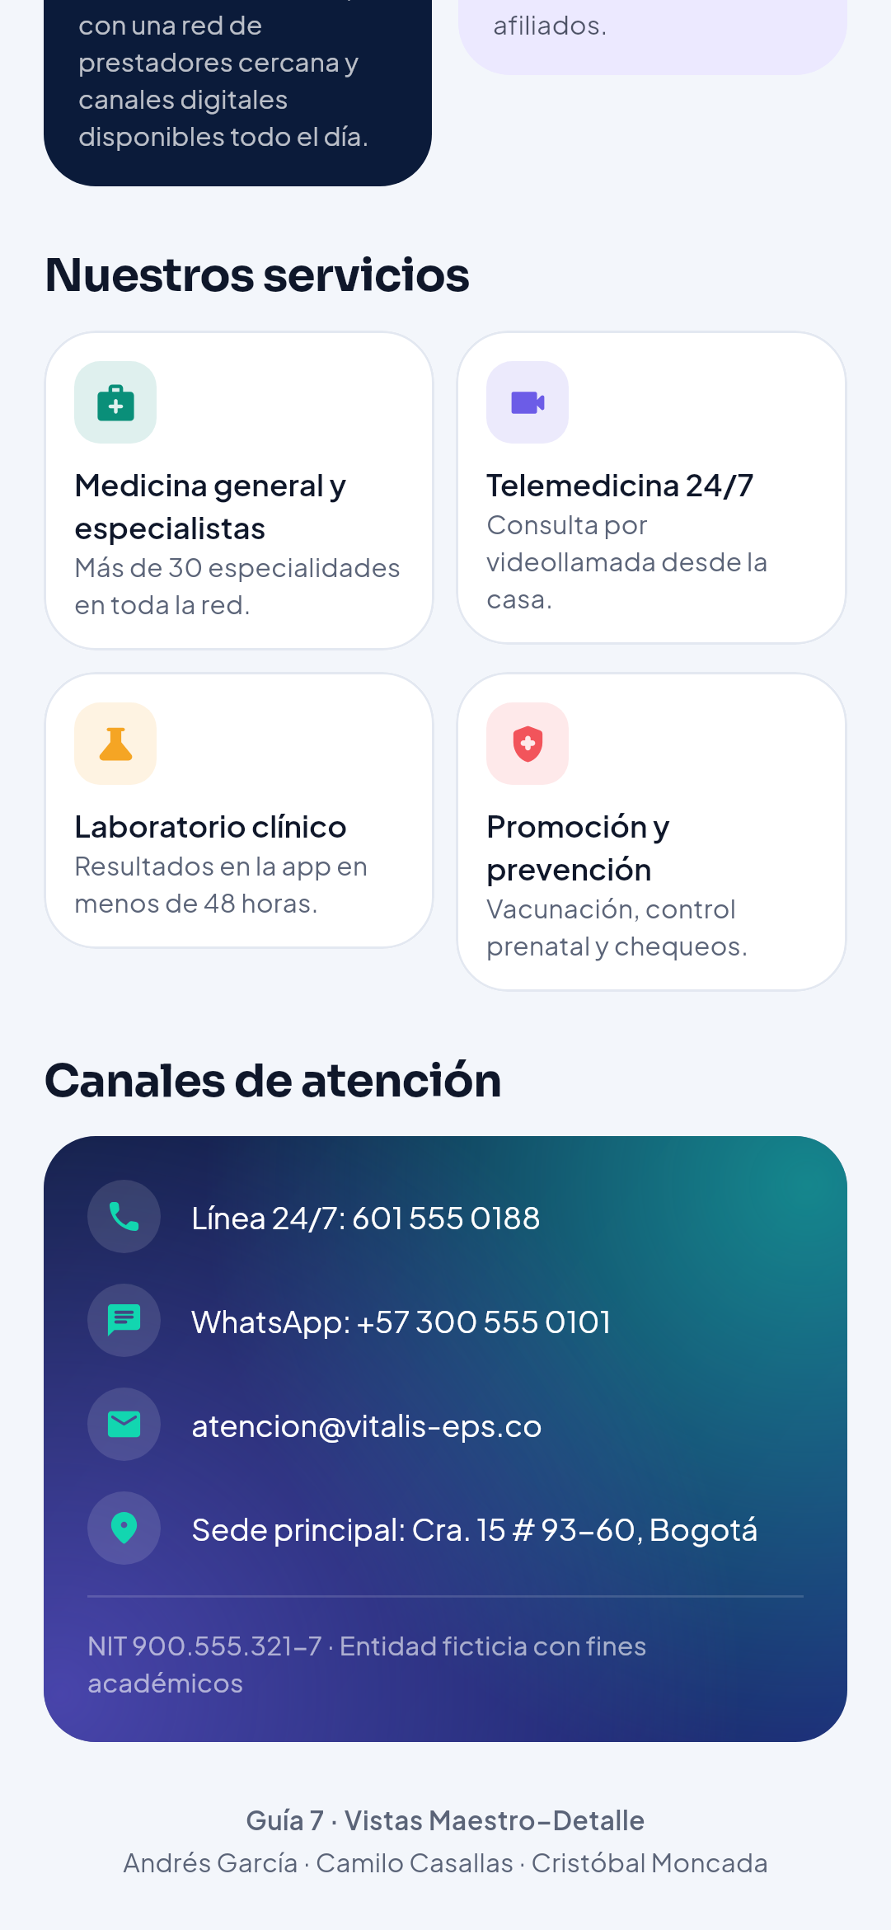
Figuras 1 a 3. Vista Principal: portada con la próxima cita y el acceso a Mis citas, información de la EPS (cifras, quiénes somos, misión y visión), servicios y canales de atención.
- Pantallazo Vista Maestro
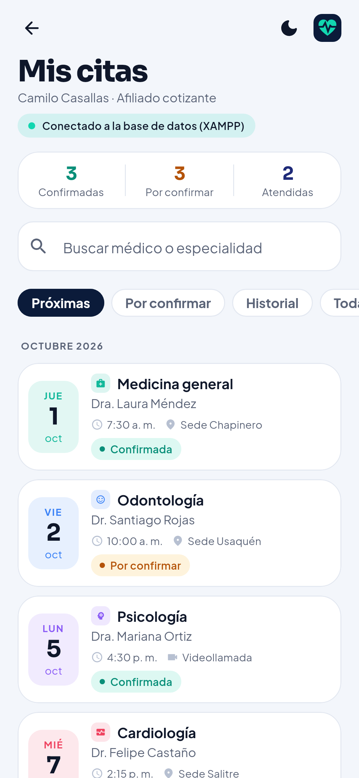
Figura 4. Vista Maestro (Mis citas): resumen por estado, búsqueda, filtros (Próximas, Por confirmar, Historial, Todas) y la lista de citas agrupada por mes. Al tocar una cita se abre su detalle.
- Pantallazo Vista Detalle
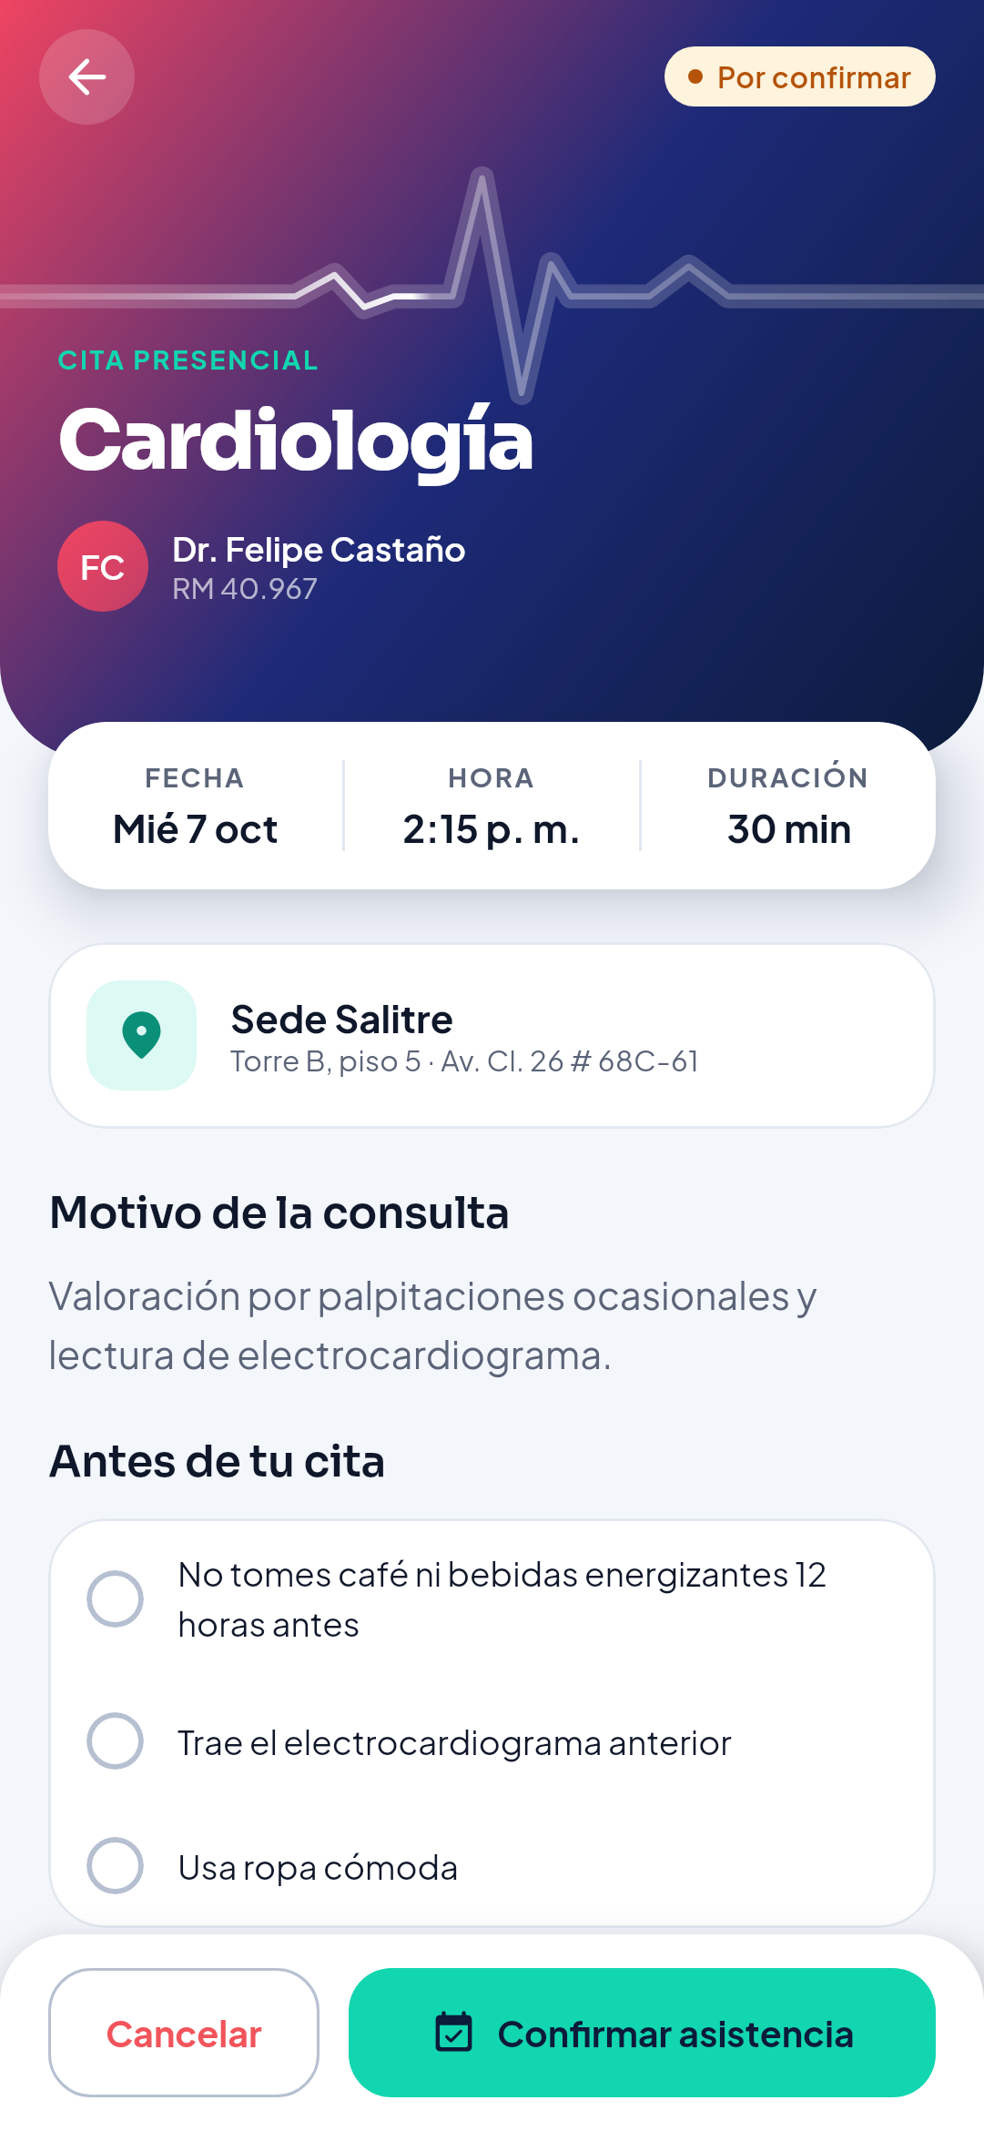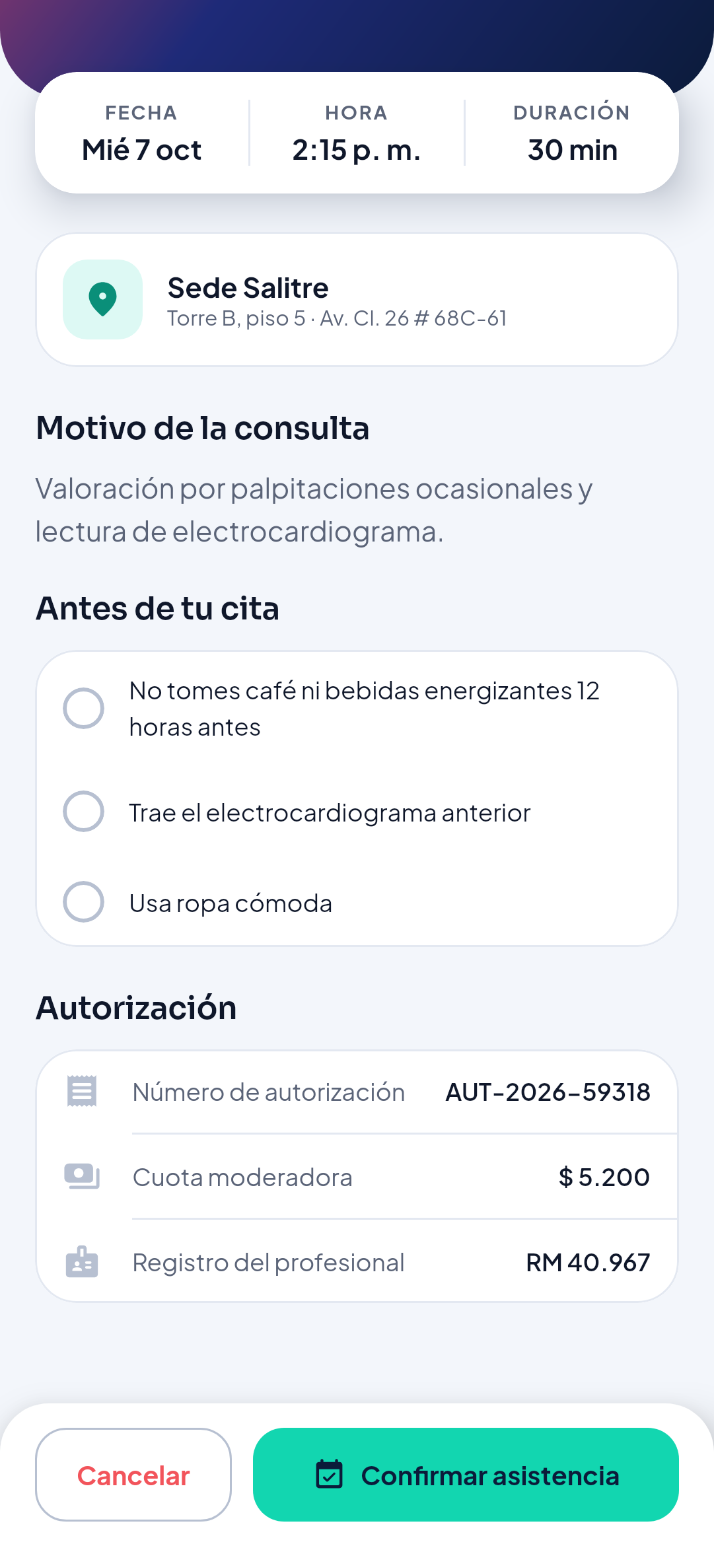
Figuras 5 y 6. Vista Detalle de una cita de Cardiología: profesional, fecha, hora y duración, lugar, motivo, lista de preparación, autorización y botones para confirmar o cancelar la asistencia.
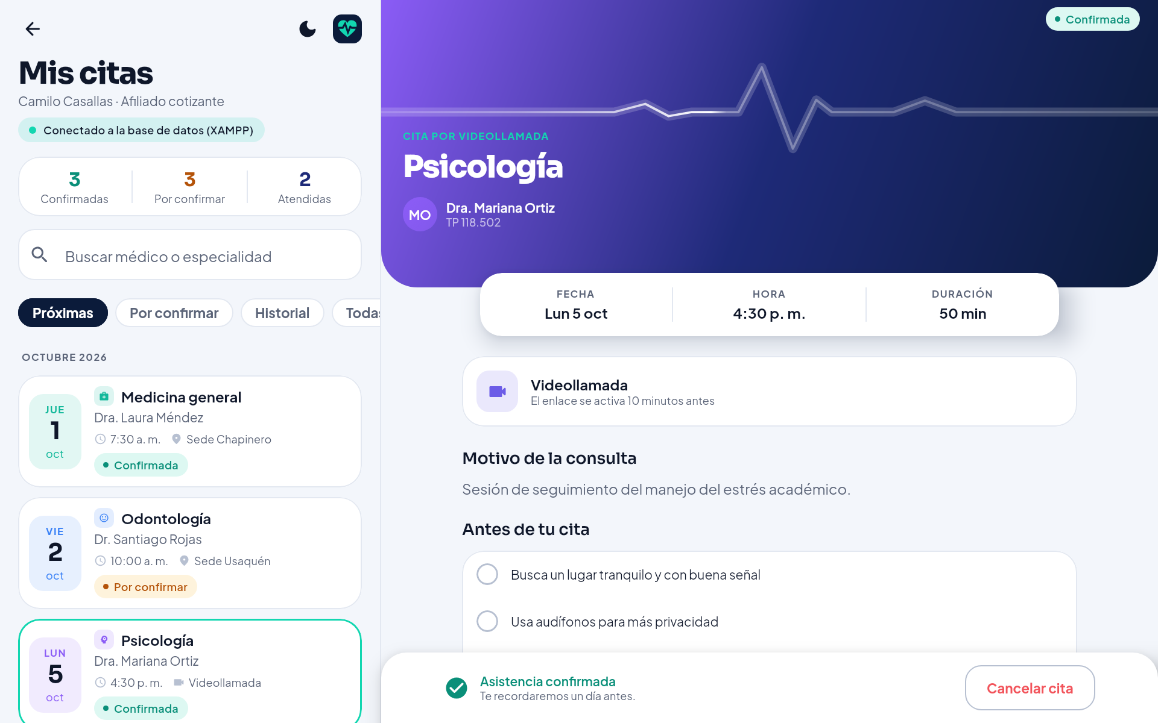
Figura 7. En pantallas anchas (tablet o escritorio) el Maestro y el Detalle se muestran lado a lado, como la MasterDetailPage/FlyoutPage de Xamarin.
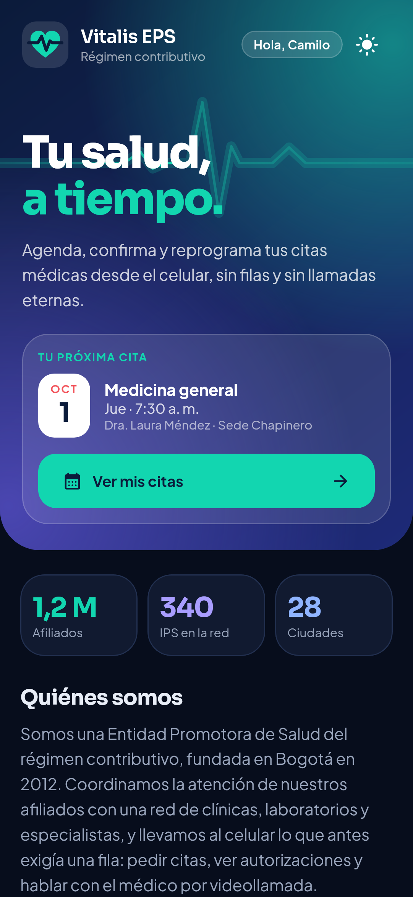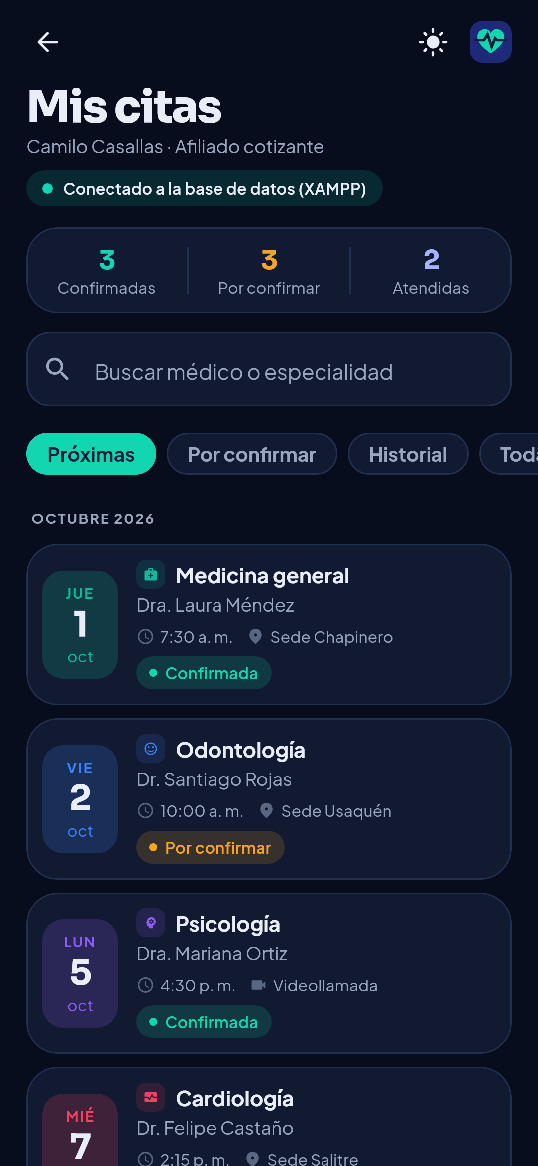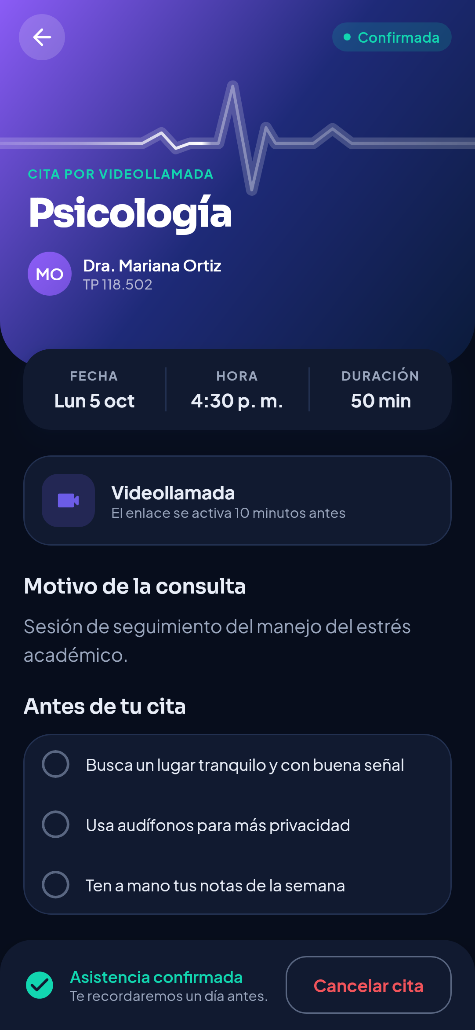
Figuras 8 a 10. Las tres vistas en modo oscuro (sigue el tema del celular o se cambia con el botón sol/luna).
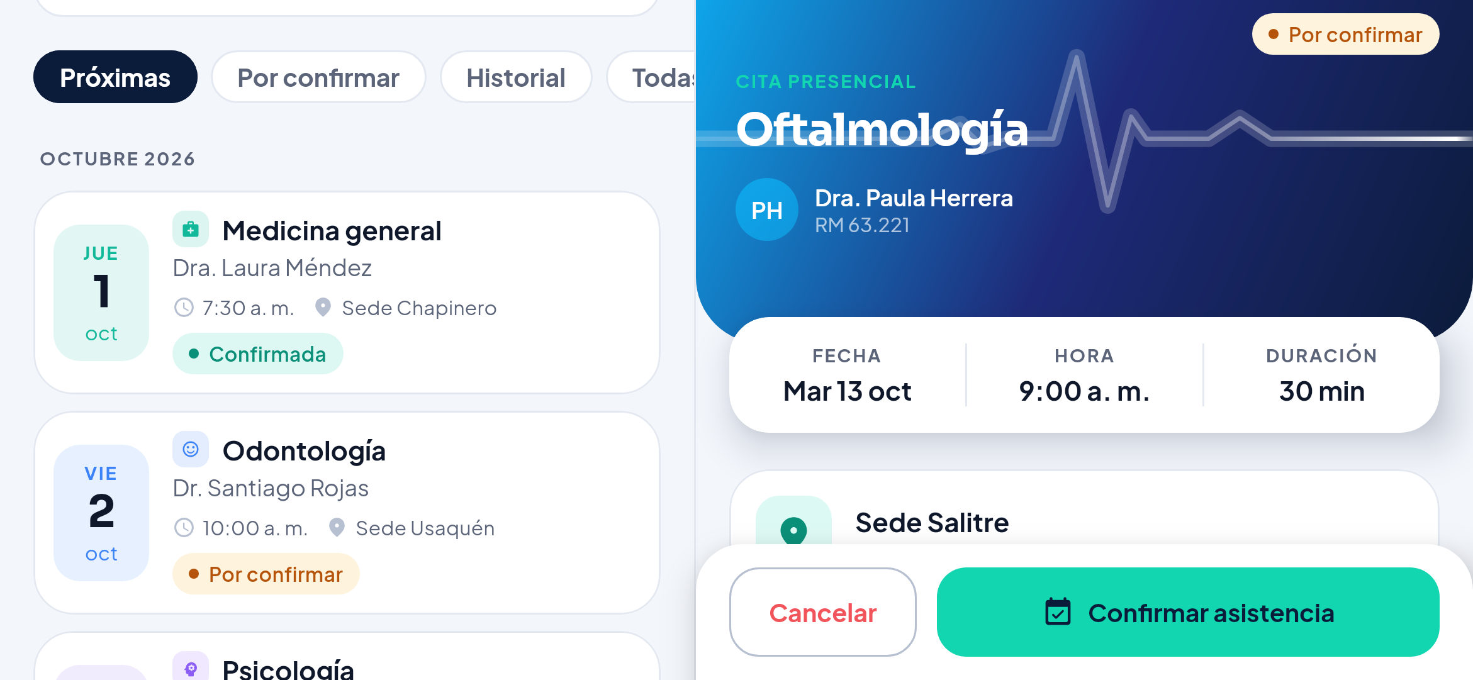
Figura 11. Con el celular de lado: la lista de citas se desplaza completa, los filtros quedan fijos arriba y el detalle usa un encabezado más bajo.
- Presentar la aplicación funcionando al docente
Para la presentación se abre la carpeta VitalisEPS en Android Studio, se espera la sincronización de Gradle, se elige la configuración composeApp con un emulador o un celular conectado y se pulsa Run. Recorrido de la demostración: Principal → Ver mis citas → filtrar o buscar → tocar una cita → Detalle → Confirmar asistencia → botón Atrás del sistema (la cita aparece ahora como Confirmada en la lista).

Preguntas Orientadoras
- Está desarrollando una aplicación móvil que requiere del uso de sistema GPS del dispositivo. Como restricción del proyecto de desarrollo se debe utilizar la herramienta Xamarin para la implementación. Al utilizar código compartido entre las distintas plataformas, usted necesitará generar código nativo para que puede tener acceso al GPS. ¿Cuál característica de Xamarin le permite tener acceso a las propiedades nativas de cada sispositivo?
Respuesta: DependencyService. Es la característica de Xamarin.Forms que permite invocar, desde el código compartido, funcionalidad nativa de cada plataforma. Se define una interfaz en el proyecto compartido (por ejemplo, IServicioGps con un método ObtenerUbicacion()), se implementa en cada proyecto nativo (Xamarin.Android con LocationManager y Xamarin.iOS con CLLocationManager), se registra con el atributo [assembly: Dependency(typeof(ServicioGpsAndroid))] y se obtiene en tiempo de ejecución con DependencyService.Get<IServicioGps>(). La librería Xamarin.Essentials (Geolocation) ya trae esa implementación nativa lista. En nuestra aplicación aplicamos el mismo principio con expect/actual de Kotlin Multiplatform: el código común declara BotonAtras() y BarraDeEstadoClara(), y Android y escritorio aportan cada uno su implementación nativa.

- Para el desarrollo de una aplicación móvil que utilizarán personas con discapacidad visual, se requiere desarrollar un componente que permite leer un texto almacenado en una base de datos. En la plataforma para desarrollo Xamarin, se requiere de la utilización de componentes adicionales, debido a que es necesario que se ejecute de manera nativa a cada dispositivo, más no de manera compartida, ¿Cuál de los siguientes componentes utilizaría en su desarrollo?
Respuesta: un servicio de texto a voz (Text-to-Speech) implementado de forma nativa en cada plataforma y consumido con DependencyService: en Android con la clase Android.Speech.Tts.TextToSpeech, en iOS con AVSpeechSynthesizer y en Windows con SpeechSynthesizer. Así la lectura usa el motor de voz propio de cada dispositivo, con su idioma y su configuración de accesibilidad (TalkBack o VoiceOver). Como alternativa, el componente TextToSpeech de Xamarin.Essentials da ese acceso nativo con una sola llamada: await TextToSpeech.SpeakAsync(texto).

- Uno de sus colegas de trabajo tiene problemas con la utilización de los Nuget en la plataforma Xamarin. Le han indicado que instale en un proyecto de desarrollo, las librería más utilizadas a lo largo de la experiencia de desarrollo que ha tenido la empresa. El no sabe cuales instalar. Uno de los siguientes componentes no corresponde con un Nuget?
Respuesta: la guía no incluye las opciones de esta pregunta, así que explicamos el criterio para elegir. NuGet es el gestor de paquetes de .NET: un paquete NuGet es una librería que se instala desde el Administrador de paquetes NuGet de Visual Studio, por ejemplo Xamarin.Forms, Xamarin.Essentials, Newtonsoft.Json, sqlite-net-pcl o Refit. En cambio, DependencyService, los Custom Renderers y XAML son características del propio framework, y el emulador o el SDK de Android son herramientas del entorno de desarrollo. Ninguno de ellos es un paquete NuGet, así que la opción que no corresponde es la que nombre uno de estos elementos (por ejemplo, DependencyService).

Presaberes Requeridos
¿Cómo crear un objeto gráfico en un lenguaje de programación?
¿Qué es un action listener?
¿Qué es un contenedor?
Propiedades o atributos de un control gráfico.

Marco conceptual o referencial *
Una página maestra normalmente muestra una lista de elementos, como se muestra en las siguientes capturas de pantalla:

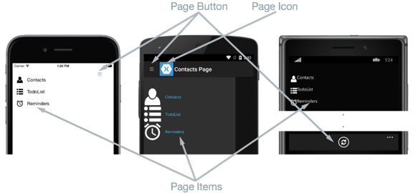
Fuente: documentación Microsoft, https://visualstudio.microsoft.com/es/xamarin/

La ubicación de la lista de elementos es idéntica en cada plataforma y la selección de uno de los elementos se desplazará a la página de detalles correspondiente. Además, la página maestra también incluye una barra de navegación que contiene un botón que se puede utilizar para navegar a la página de detalles activa. La ubicación de la barra de navegación depende de la plataforma:

- En iOS, la barra de navegación está presente en la parte superior de la página y tiene un botón que navega a la página de detalles. Además, la página de detalles activa se puede navegar deslizando la página maestra a la izquierda.
- En Android, la barra de navegación está presente en la parte superior de la página y muestra un título, un icono y un botón que navega a la página de detalles. El icono se define en el atributo [Actividad] que decora la clase MainActivity en el proyecto específico de la plataforma de Android. Además, la página de detalles activa se puede navegar deslizando la página maestra a la izquierda, tocando la página de detalles en la parte derecha de la pantalla y tocando el botón Atrás en la parte inferior de la pantalla.
- En Windows Phone, la barra de navegación está presente en la parte inferior de la página y tiene un botón que se desplaza a la página de detalles. Además, puede navegar la página de detalles activa pulsando el botón Atrás en la parte inferior de la pantalla.

Una página de detalle muestra los datos que corresponden al elemento seleccionado en la página maestra y los componentes principales de la página de detalles se muestran en las siguientes capturas de pantalla:

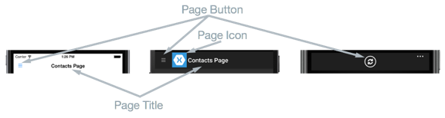
Fuente: documentación Microsoft, https://visualstudio.microsoft.com/es/xamarin/

La página de detalle contiene una barra de navegación, cuya ubicación depende de la plataforma:

- En iOS, la barra de navegación está presente en la parte superior de la página y muestra un título, y tiene un botón que vuelve a la página maestra, siempre que la instancia de página de detalle se encuentre envuelta en la instancia de NavigationPage. Además, la página maestra se puede devolver deslizando la página de detalles a la derecha.
- En Android, una barra de navegación está presente en la parte superior de la página y muestra un título, un icono y un botón que vuelve a la página maestra. El icono se define en el atributo [Actividad] que decora la clase MainActivity en el proyecto específico de la plataforma de Android.
- En Windows Phone, la barra de navegación está presente en la parte inferior de la página y tiene un botón que vuelve a la página maestra.

Actividad de Trabajo Autónomo
Investigue 3 aplicaciones informáticas que implemente maestro detalle

1. Gmail (Google). La bandeja de entrada es la vista maestro: lista de correos con remitente, asunto y un fragmento del mensaje. Al tocar un correo se abre la vista detalle con el mensaje completo y sus adjuntos. En tablets y en la web ambas vistas aparecen lado a lado.
2. Configuración de Android / Ajustes de iOS. La lista de categorías (Wi-Fi, Bluetooth, Pantalla, Batería…) es el maestro y cada opción abre su página de detalle. En tablets y en el iPad se usan dos paneles: el menú a la izquierda y el detalle a la derecha.
3. Software de facturación electrónica (por ejemplo, Siigo o Alegra). La lista de facturas emitidas es el maestro; cada factura muestra en el detalle su encabezado (número, fecha, cliente) y sus líneas de productos. Aquí el patrón maestro-detalle también existe en la base de datos.

En una aplicación maestro detalle con gestión de base de datos. ¿Cuántas tablas mínimo necesitaría para un proceso de facturación. Explique
Respuesta: se necesitan como mínimo cuatro tablas. El corazón del proceso es la relación maestro-detalle entre Facturas (el maestro, el encabezado) y Movimientos (el detalle, las líneas de la factura): una factura tiene muchos movimientos y cada movimiento pertenece a una sola factura. Además se necesitan Clientes y Productos para no repetir en cada factura los datos del cliente ni los de cada producto:
– Clientes (id_cliente INTEGER PK autoincremental, nombre TEXT NOT NULL, direccion TEXT, telefono TEXT).
– Productos (id_producto INTEGER PK, nombre TEXT, precio_unitario REAL, stock INTEGER).
– Facturas — maestro (id_factura INTEGER PK, id_cliente INTEGER FK, fecha TEXT, total REAL).
– Movimientos — detalle (id_movimiento INTEGER PK, id_factura INTEGER FK, id_producto INTEGER FK, cantidad INTEGER, precio_unitario_facturado REAL, subtotal REAL).
Hay tres llaves foráneas: Facturas.id_cliente → Clientes, Movimientos.id_factura → Facturas y Movimientos.id_producto → Productos. En Movimientos se guarda el precio_unitario_facturado para que la factura conserve el precio del día de la venta aunque después cambie el precio en Productos. En una app, la vista Maestro listaría las facturas y la vista Detalle mostraría los movimientos de la factura elegida.

Actividad de Comprobación del Trabajo Autónomo
Exponga los resultados del trabajo autónomo
En la exposición se presentan tres puntos: (1) las tres aplicaciones investigadas usan el patrón maestro-detalle para ir de una lista general a la información de un elemento y, en pantallas grandes, muestran las dos vistas al mismo tiempo; (2) el modelo de facturación con sus cuatro tablas y las relaciones uno a muchos entre ellas; y (3) cómo se aplica el patrón en nuestra app Vitalis EPS: la lista de citas es el maestro y cada cita es el detalle.
Materiales, equipos e insumos a utilizar
Materiales, equipos e insumos proporcionados por la Universidad
Ítem | Cantidad
Computador por estudioso | 1
Conexión a Internet | 1
Android Studio | 1
Java | 1
Visual Studio Code | 1
Visual Studio 2022 | 1

Materiales del estudiante
Ítem | Cantidad
N/A
N/A
N/A

El docente debe relacionar la cantidad de equipos y/o elementos necesarios para el desarrollo de la práctica, así como los que debe traer el estudioso. Es importante que previo al diligenciamiento de este apartado el docente verifique con la coordinación de laboratorios los recursos disponibles, esto con el fin de que la práctica se desarrolle de la manera más adecuada.

Precauciones, nivel de riesgo y recomendaciones a considerar
CLASIFICACIÓN DEL RIESGO | Muy alto |  | Medio
CLASIFICACIÓN DEL RIESGO | Alto |  | Bajo
FACTORES DE RIESGO |  | CÓMO MINIMIZAR LOS FACTORES DE RIESGO
- Perdida de la información |  | - Realizar copias de la información en drive externos
RECOMENDACIONES, CONSIDERACIONES PARA EL USO DE MATERIAL Y EPP
En todo caso se deben seguir las siguientes recomendaciones para minimizar los riesgos propios de la actividad:

1. Identificar y conocer el protocolo de seguridad de laboratorios de informática.
2. No navegar en internet sin autorización del docente.
3. No ejecutar programas sin autorización del docente.
4. No instalar en los equipos Software de ninguna índole.
5. No trasladar equipos de cómputo de su módulo sin autorización del personal del área.
6. Cuidar sus objetos personales.
7. Cada alumno tiene como responsabilidad recibir las actividades de cada clase y apropiarse del material necesario para el desarrollo de las mismas.
8. Está prohibido el ingreso o consumo de alimentos, bebidas, chicle... dentro de la sala.
9. Está prohibido el uso e ingreso de dispositivos como celulares, parlantes y memorias USB sin autorización.
10. No conectar ni desconectar dispositivos como teclados, mouse o conexiones, en caso de anomalía avisar al profesor para realizar cambios o conexiones.
11. El trabajo debe hacerse en silencio, evitando las reuniones o interrumpiendo las actividades de otros estudiantes.
12. Cuide el buen funcionamiento del equipo que le ha sido asignado, evite cambiar configuraciones o intervenir los programas y propiedades del sistema operativo, el auxiliar de laboratorio es el único autorizado.
13. Todo dispositivo (teclado o mouse) que se pierda o se dañe con intención deberá ser repuesto.
14. No portar maletines o morrales, estos deben quedar depositados en los lockers destinados para ello. En caso de duda pida el respectivo candado con los auxiliares de cada laboratorio.
15. No rayar mesas, sillas, paredes y equipos, cuidar el aseo y orden de su puesto de trabajo.
16. Se prohíbe el ingreso o exploración de páginas no autorizadas y pornográficas, es causal de sanción y expulsión (vetado) de la sala de informática por varias sesiones.

CONSIDERACIONES ÉTICAS
- En caso de ser necesarias.

Respetar los derechos de autor
Procedimiento y Metodología de la práctica
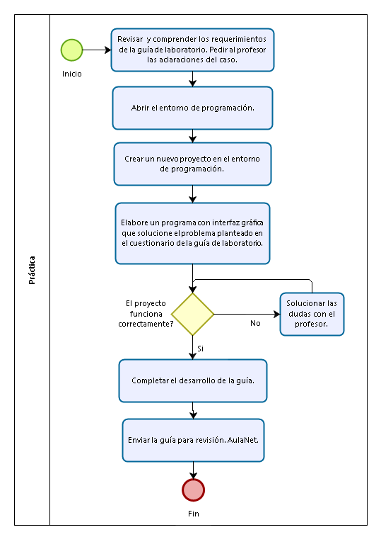
Desarrollo de la práctica — aplicación Vitalis EPS
1. Análisis. Se definió una EPS ficticia, Vitalis EPS, y el contenido de cada vista: Principal (información de la EPS y próxima cita), Maestro (lista de citas del afiliado) y Detalle (información completa de una cita).
2. Creación del proyecto. En Android Studio se creó un proyecto Kotlin Multiplatform con Compose Multiplatform y dos destinos, Android y escritorio (JVM). La interfaz vive en commonMain y se comparte entre plataformas.
3. Modelo de datos (data/Datos.kt). El objeto Empresa guarda misión, visión, servicios y canales de atención; la clase de datos Cita describe cada cita (especialidad, profesional, fecha, hora, sede, estado, preparación y autorización) y el objeto Agenda contiene nueve citas de distintas especialidades.
4. Vista Principal (ui/PantallaPrincipal.kt). Portada con logo, eslogan, una línea de pulso animada y la tarjeta de la próxima cita con el botón Ver mis citas; luego cifras, quiénes somos, misión y visión, servicios, canales de atención e integrantes.
5. Vista Maestro (ui/PantallaMaestro.kt). Resumen de citas por estado, búsqueda por texto, filtros (Próximas, Por confirmar, Historial, Todas) y lista con LazyColumn agrupada por mes. Al tocar una cita se navega a su detalle.
6. Vista Detalle (ui/PantallaDetalle.kt). Encabezado con el color de la especialidad, profesional, tarjeta con fecha, hora y duración, lugar o videollamada, motivo, lista de preparación que se puede marcar, datos de autorización y una barra de acciones que cambia según el estado: confirmar o cancelar la cita. El cambio se refleja también en la lista.
7. Base de datos y API (carpeta servidor). El script vitalis_eps.sql crea en MySQL (XAMPP) las tablas afiliados, especialidades, profesionales, sedes, citas (maestro) y preparaciones (detalle). La API en PHP (htdocs/vitalis_api) expone citas.php, que devuelve las citas en JSON, y cambiar_estado.php, que guarda la confirmación o la cancelación con consultas preparadas (PDO). La app se conecta con Ktor; en el emulador la dirección es http://10.0.2.2/vitalis_api.
8. Modo oscuro y diseño adaptable. Dos esquemas de color (claro y oscuro) que siguen el tema del sistema o se cambian con el botón sol/luna. Con el celular de lado, la vista Maestro es una sola lista desplazable y el Detalle reduce su encabezado; además se respetan los márgenes de la cámara.
9. Navegación (App.kt). Pila de navegación Principal → Maestro → Detalle con transiciones animadas; el botón Atrás del sistema regresa a la vista anterior. Con 840 dp de ancho o más (tablet o escritorio) el Maestro y el Detalle se muestran lado a lado.
10. Código nativo por plataforma (expect/actual). El botón Atrás y el color de la barra de estado se implementan de forma nativa en Android, igual que se haría con el DependencyService de Xamarin.
11. Pruebas. Se ejecutó la aplicación y se revisaron las tres vistas, la búsqueda, los filtros, la navegación de ida y vuelta y el diseño de dos paneles; de ahí salen las capturas de la sección de resultados.
12. Control de versiones. El código fuente se versionó con Git en GitHub (carpeta VitalisEPS del repositorio).
Criterios de Entrega – Informe de Laboratorio
Exposición en el idioma inglés de la actividad realizada. – Soporte de video del desarrollo de la actividad
Guion para la exposición en inglés (English presentation script):
Hello, we are Andrés García, Camilo Casallas and Cristóbal Moncada. Today we present Vitalis EPS, a cross-platform mobile app built in Android Studio with Kotlin and Compose Multiplatform, where the members of a health insurance company manage their medical appointments.
The app follows the master-detail pattern. The main screen introduces the company: our numbers, who we are, our mission and vision, our services and our support channels. It also shows the next appointment. When the user taps “Ver mis citas”, the app opens the master view: the list of appointments, grouped by month, that can be searched by doctor or specialty and filtered by status.
Selecting an appointment opens the detail view. It shows the doctor, the date, time and duration, the place or video call, the reason for the visit, a checklist to prepare for it and the authorization data. From there the user can confirm or cancel the appointment, and the change also appears in the list. The system back button always returns to the previous screen. On wide screens, such as tablets or desktop, the list and the detail are shown side by side.
The user interface is written once and shared between Android and desktop. Platform-specific parts, like the back button, use Kotlin's expect/actual mechanism, which plays the same role as Xamarin's DependencyService.
The appointments are stored in a MySQL database running on XAMPP. A small PHP API returns them as JSON and saves the changes, so when a patient confirms an appointment in the app, the database is updated. The app also has a dark mode and adapts to landscape phones and tablets. Thank you.

Criterios de Evaluación – Práctica de Laboratorio
RUBRICA DE EVALUACIÓN DESARROLLO DE SOFTWARE SEGURO
INDIVIDUAL |  |  |  | CRITERIOS DE EVALUACIÓN |  |  |  |  | NOTA
Habilidad |  | Estudiante |  | 0 – 1,5 | 1,6 - 2,9 | 3,0 - 3,9 | 4,0 - 4,5 | 4,6 - 5,0
GRUPAL |  |  | % | 0 – 1,5 | 1,6 - 2,9 | 3,0 - 3,9 | 4,0 - 4,5 | 4,6 - 5,0 | NOTA
competencia | Procedimental  (aprender a hacer) | Organiza los resultados obtenidos a través del uso de gráficas, dibujos, tablas, mapas conceptuales.  Documenta y organiza el código fuente y demás recursos utilizados para la solución del problema planteado. | 35% | No son precisos o no ayudan a la comprensión del tema. | Son organizados y algunas veces ayudan a la comprensión del tema. | Son organizados y ayudan al entendimiento del tema. | Son precisos y ayudan a la comprensión del tema. | Son organizados, precisos y ayudan al entendimiento del tema
competencia | Procedimental  (aprender a hacer) | Hace uso adecuado de los conceptos al momento de aplicarlos en la práctica experimental propuesta. | 35% | Se limita a la recopilación de la información solicitada. | Hace referencia a la información en la práctica. | Hace relaciones básicas de la información con la práctica. | Analiza la información relacionada con la práctica. | Infiere la información obtenida y la relaciona con su realidad.
competencia | Cognitiva  (aprender a conocer) | Utiliza correctamente los tipos de datos, declaración de variables, funciones, estructuras de control condicional y repetitivas para la solución de un problema. | 35% | Se le dificulta la declaración de variables, el uso de funciones y de estructuras de control. | Declara variables. Se le dificulta el uso de funciones y de estructuras de control. | Declara variables, utiliza funciones. Se le dificulta el uso de estructuras de control. | Declara variables, utiliza funciones y estructuras de control. | Utiliza correctamente la declaración de variables, el uso de funciones y de estructuras de control.
competencia | Cognitiva  (aprender a conocer) | Comprende el concepto y uso de las estructuras de datos en ingeniería. | 35% | No comprende el concepto, uso y aplicaciones de las estructuras de datos en ingeniería. | Comprende el concepto de estructuras de datos. No identifica su uso y aplicaciones. | Comprende el concepto de estructuras de datos y algunas aplicaciones de las mismas. | Comprende el concepto, uso y aplicaciones de las estructuras de datos en ingeniería. | Comprende el concepto, uso y aplicaciones de las estructuras de datos en ingeniería y en su profesión.
competencia | Socio afectiva  (aprender a ser) | Desarrolla habilidades de trabajo en equipo, priorizando la toma de decisiones y la escucha de diferentes propuestas. | 10% | No hace parte del trabajo propuesto por el equipo. | Parcialmente hace parte del trabajo propuesto por el equipo. | Hace parte del trabajo propuesto por el equipo de acuerdo a parámetros básicos. | Participa en el trabajo propuesto por el equipo de manera responsable y puntual. | Participa activamente el trabajo propuesto por el equipo de manera responsable y puntual.
competencia | Socio afectiva  (aprender a ser) | Cuida, respeta y exige respeto frente a la interacción con sus pares y docentes. | 10% | Frecuentemente reprocha el trabajo de sus pares y docente, y justifica sus carencias en el trabajo en grupo. | A veces muestra una actitud favorable frente a la clase y se limita a responder por las condiciones básicas del trabajo. | Muestra una actitud favorable frente a la clase e interactúa ocasionalmente con sus pares y docente. | Muestra una buena actitud frente a la clase e interactúa con sus pares y docente. | Muestra una sobresaliente actitud frente a la clase e interactúa frecuentemente con sus pares y docente.
competencia | Comunicativa  (aprender a convivir) | Practica el uso de lenguaje escrito como medio de identificación y diferenciación en la elaboración de informes. | 10% | No construye el informe de laboratorio. | Construye el informe de laboratorio de manera incompleta. | Construye el informe de laboratorio de acuerdo a los requerimientos mínimos. | Construye de buena manera el informe de laboratorio. | Construye de manera sobresaliente el informe de laboratorio.
competencia | Comunicativa  (aprender a convivir) | Utiliza lenguaje técnico para referirse a los diferentes conceptos que relaciona en la práctica experimental. | 10% | No hace uso de un lenguaje técnico apropiado para la práctica de laboratorio. | Ocasionalmente hace uso de un lenguaje técnico apropiado para la práctica de laboratorio. | Hace uso de un lenguaje técnico apropiado para la práctica de laboratorio. | Hace un buen uso del lenguaje técnico apropiado para la práctica de laboratorio. | Hace un uso sobresaliente del lenguaje técnico apropiado para la práctica de laboratorio.
competencia | Investigativa | Realiza la búsqueda bibliográfica en fuentes confiables que permitan dar respuesta a las situaciones problema evidenciados en la consulta previa y en el informe de laboratorio. | 10% | Las fuentes de información son pocas o ausentes. Si las usa son poco confiables y no contribuyen a la construcción del eje central. | Las fuentes de información son restringidas. No son actualizadas y contienen información poco relevante. | Las fuentes de información son relevantes e informativas. Presenta los parámetros aceptables por el docente. | Las fuentes de información son variadas e informativas. Adicionalmente son fiables y contribuyen al tema. | Las fuentes de información son variadas y pertinentes. Además están actualizadas y contienen información relevante al tema.
 | Investigativa | Consulta el estado del arte sobre computación paralela y elabora un informe sobre API para computación paralela. | 10% | No realiza la consulta ni el informe. | Realiza la consulta pero no presenta el informe. | Presenta el informe de manera incompleta. | Presenta el informe. | Cumple con los requerimientos del informe.

Palabras Clave
Maestro-detalle (Master-Detail), multiplataforma (Cross Platform), Kotlin Multiplatform, Compose Multiplatform, Android Studio, navegación, LazyColumn, diseño adaptativo, modo oscuro, expect/actual, DependencyService, MySQL, XAMPP, API REST, PHP.
Bibliografía Recomendada
Muñoz Rodríguez D. (;2002).Sistemas Inalámbricos de Comunicación Personal. Alfaomega Grupo Editor. (Catálogo biblioteca UMB)

Friesen J, Dans Álvarez P.(2010). Java. Para Desarrollo Android. Ediciones Anaya Multimedia.(Catálogo biblioteca UMB)

Napier R, Kumar M, Salcedo Sotoca FJ.(2013). IOS 6. :Desarrollo de Aplicaciones. Ediciones Anaya Multimedia.(Catálogo biblioteca UMB)
Referencias consultadas por el grupo
Microsoft. (s. f.). Xamarin.Forms FlyoutPage. Microsoft Learn. https://learn.microsoft.com/es-es/xamarin/xamarin-forms/app-fundamentals/navigation/flyoutpage
Microsoft. (s. f.). Xamarin.Forms DependencyService. Microsoft Learn. https://learn.microsoft.com/es-es/xamarin/xamarin-forms/app-fundamentals/dependency-service/introduction
Microsoft. (s. f.). Xamarin.Essentials: Text-to-Speech. Microsoft Learn. https://learn.microsoft.com/es-es/xamarin/essentials/text-to-speech
JetBrains. (s. f.). Expected and actual declarations. Kotlin Documentation. https://kotlinlang.org/docs/multiplatform-expect-actual.html
Android Developers. (s. f.). Build a list-detail layout. https://developer.android.com/develop/ui/compose/layouts/adaptive/list-detail

Tema | Subtema | Referente bibliográfico
Control de código fuente | Control de versiones | Liles, S. (2013). Asynchronous Android : Harness the Power of Multi-core Mobile Processors to Build Responsive Android Applications. Birmingham, UK: Packt Publishing. Retrieved from http://proxy.umb.edu.co:2048/login?url=http://search.ebscohost.com/login.aspx?direct=true&db=nlebk&AN=679959&lang=es&site=eds-live&scope=site
Control de código fuente | Código fuente | Bin Aftab, M. U., & Karim, W. (2014). Learning Android Intents. Birmingham, UK: Packt Publishing. Retrieved from http://proxy.umb.edu.co:2048/login?url=http://search.ebscohost.com/login.aspx?direct=true&db=nlebk&AN=690403&lang=es&site=eds-live&scope=site
 | Team Foundation Server | Aydin, Murat. 2012. Android 4 : New Features for Application Development. Community Experience Distilled. Birmingham: Packt Publishing. http://proxy.umb.edu.co:2048/login?url=http://search.ebscohost.com/login.aspx?direct=true&db=nlebk&AN=526160&lang=es&site=eds-live&scope=site.

Fecha de Actualización |  |  |  | Descripción |  | Participantes
Diciembre de 2024 |  |  |  |  |  | Robert Osorio Torres

